Вопросы:

- ССА: Acartia-Microsetella – по оси 2 у них просо колоссальная связь. Понятно, что доля of total inertia у этой оси в два раза меньше, но по ней и значения для точки 12 в 2 раза больше, чем для нее же по оси 1. Неужели это не достойно внимания?

Формально да, по результатам ССА можно говорить и про связи между предикторами. Но, в данном случае стрелки, хоть и смотрят более или менее в одну сторону, но угол (корреляция) между ними очень большой, то есть свзь низкая.

Вот у SuFDPY и ICD связь очень высокая. То есть чем более длинное лето (а это е важно, что за прошлый год) тем, наверное, теплее годы, а стало бять раньше сход льда.

!!! Дата начала сезона Temora (25) выше 28-й точки!

И вообще, я назвал бы два массива точек, заслуживающих внимания: 13+16 и 10+11+12, можно 25+28+24.

ДА, я предлагаю взять другие границы для отсечения высоких значений ССА, что приведет к сокращению количества сущностей см. Ниже.

***Long-term dynamics: factors influencing phenology timing***

Здесь как раз и будет уместен рассказ про многолетние изменения

Все описанные выше гидролого-климатические факторы, а также биотическте характеристики (обилия видов) были включены в полную модель канонического корреспондентного анализа. После процедуры упрощения полной модели, в финальной модели осталось лишь 3 предиктора, характеризующих гидролого-климатические условия: дата начала весны в данном году (SpSD), дата схода льда в данном году (ICD) и дата окончания лета, которая наблюдалась в прошлом году (SuFDPY), а также два биотических предиктора - обилие *Acartia* и *Microsetella*. Статистически значимых отличий полной и сокращенной модели выявлено не было (F=1.12, pperm=0.022).

Полученная финальная модель, была статистически значима (Таблица 2a) и (при учете всех канонических корреспондентных осей) объясняла 23.5% of total inertia. При этом из 5 возможных канонических осей статистически значимой оказалась только первая и вторая оси (Таблица 2b). На них приходилось 12 и 5.4% of total inertia, соответственно. Присутствие всех оставшихся в модели предикторов было статистически значимо (Таблица 2с)

Табл. 2. Оценка значимости компонентов модели CCA.

|  |  |  |  |  |
| --- | --- | --- | --- | --- |
| 1. Permutation significance test of the final CCA model | | | | |
| Term | df | ChiSquare | statistic | p.value |
| Model | 5 | 0.0029733 | 3.070672 | 1e-04 |
| Residual | 50 | 0.0096830 | NA | NA |
| 1. Permutation significance test of CCA constrained axis | | | | |
| term | df | ChiSquare | statistic | p.value |
| CCA1 | 1 | 0.0015219 | 7.8585931 | 0.0001 |
| CCA2 | 1 | 0.0006818 | 3.5207171 | 0.0383 |
| CCA3 | 1 | 0.0004448 | 2.2966440 | 0.1714 |
| CCA4 | 1 | 0.0002075 | 1.0715697 | 0.7107 |
| CCA5 | 1 | 0.0001173 | 0.6058361 | 0.7962 |
| Residual | 50 | 0.0096830 | NA | NA |
| c) Permutation significance test of each terms included in the CCA model | | | | |
| term | df | ChiSquare | statistic | p.value |
| Microsetella_N | 1 | 0.0010319 | 5.328538 | 0.0001 |
| SuFDPY | 1 | 0.0006538 | 3.375766 | 0.0017 |
| SpSD | 1 | 0.0005805 | 2.997564 | 0.0051 |
| Acartia_N | 1 | 0.0005305 | 2.739234 | 0.0090 |
| ICD | 1 | 0.0004821 | 2.489406 | 0.0169 |
| Residual | 50 | 0.0096830 | NA | NA |

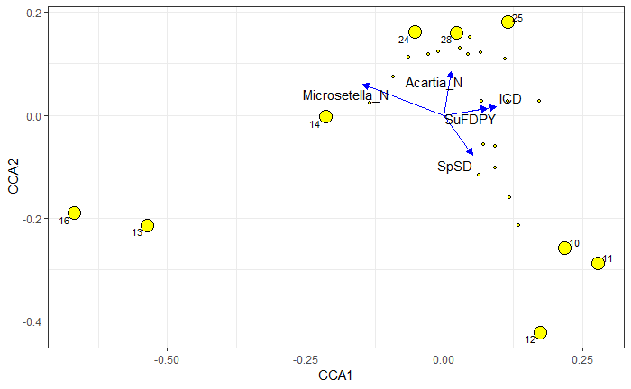

Чтобы не плодить сущностей предлагаю точку отсечения высоких значений сместить и рассматривать, как достойные обсуждения те точки, значения которых оказываются меньше 10-го или больше 90-го перцентилей.

Fig. 6. Ординация фенологических характеристик видов в ограниченных осях канонического корреспондентного анализа [Ordination of phenological characteristics of species in constrained axis of CCA]. Крупные пронумерованные точки соответствуют фенологическим показателям, которые имеют высокие значения первой и/или второй ограниченной оси (без учета знака), то есть их значения находятся за пределами 10-го или 90-го перцентлей. Стрелки обозначают предикторы, вошедшие в финальную модель.

Табл. 3. Обозначения фенологических характеристик.

| Phenological Event | Label | Phenological Event | Label |
| --- | --- | --- | --- |
| Pseudocalanus_Begin | 1 | Acartia_Middle | 22 |
| Calanus_Begin | 5 | Acartia_End | 23 |
| Calanus_Middle | 6 | Acartia_Peak | 24 |
| Microsetella_Begin | 9 | Temora_Begin | 25 |
| Microsetella_Middle | 10 | Temora_Middle | 26 |
| Microsetella_End | 11 | Temora_Peak | 28 |
| Microsetella_Peak | 12 |  |  |
| Oithona_Begin | 13 |  |  |
| Oithona_Middle | 14 |  |  |
| Oithona_Peak | 16 |  |  |
| Centropages_Middle | 18 |  |  |
| Centropages_End | 19 |  |  |
| Centropages_Peak | 20 |  |  |
| Acartia_Begin | 21 |  |  |

На рисунке 6 приведена ординация фенологических характеристик видов в пространстве первой и второй канонических осей. Видно, что максимальные значения по первой оси приходятся на дату пика (точка 12), дату середины (10), и дату окончания сезона (11) у *Microsetella*. Все оставшиеся в модели гидролого-климатические факторы, положительно скоррелированы с первой канонической осью. Наиболее сильная корреляция наблюдается у даты схода льда и даты окончания лета в прошлом году. Это означает, что чем позднее происходит сход льда, чем позднее наступает весна и чем позднее закончилось лето в прошлом году, тем позднее происходят указанные выше фенологические события.

Вместе с тем, есть ряд фенологических событий, которые, напротив, происходят раньше, если указанные гидролого-климатические события происходят позднее. Так, даты начала сезона дата середины и даты пика у *Oithona* (точки 13, 14, 16) имеют тенденцию к смещению в меньшую сторону, при увеличении значений гидролого-климатических предикторов. То есть при более позднем сходе льда, более позднем наступлении весны и более позднем окончании лета в прошлом году указанные фенологические события имеют тенденцию происходить раньше. Важно отметить, что отрицательные значения по первой канонической оси положительно коррелируют также и с обилием *Microsetella*. То есть в годы, когда обилие *Microsetella* велико, указанные фенологические показатели имеют тенденцию к смещению в большую сторону, то есть происходят позднее.

Важно подчеркнуть, что фенологические события у *Oithona* и фенологические события у Microsetella занимают диаметральные положения по ССА1, то есть чем раньше события одного вида, тем позднее события у другого.



Самые высокие значения по второй канонической оси имеют дата начала сезона (точка 25) и дата пика (28) у Temora, а также дата пика у Acartia (24). Наиболее сильно с положительными значениями этой канонической оси коррелирует высокая численность Acartia в данном году. То есть в годы, когда обилие Acartia велико, указанные фенологические события происходят позднее. Вместе с тем, вторая каноническая ось также отрицательно связана и с датой начала весны (SpSD). То есть, чем позднее начинается весна, тем раньше наступают указанные выше фенологические события. Кроме того, высокие отрицательные значения по второй оси имеют также и даты, характеризующие фенологические события у Microsetella (точки 10, 11, 12) и, отчасти, у Oithona (точки 13, 16). То есть фенологические события у данных видов наступают позднее не только в годы, когда дата начала весны смещается на более поздние сроки, но и также и в годы, когда обилие Acartia невелико.

Кроме того, важно подчеркнуть, что фенологичесике события у Microsetella и Oithona, согласно их диаметральному положению на CCA2 относительно фенологических событий у Temora и Acartia, имеют межготдовые вариации противофазные межгодовым вариациям фенологических событий у двух последних видов.

То что ниже, видимо, в обсуждение

В целом связь фенологических событий с предикторами можно охарактеризовать следующим образом. Лишь у четырех видов отмечается заметная связь их фенологии с внешними факторами. Наиболее сильна связь межгодовых вариаций фенологии с межгодовой вариацией внешних факторов лишь у видов-оппортунистов: Microsetella и Oithona. Означает ли это, что у остальных видов есть какая-то внутрипопуляцинная ритмика, которая не смещается при вариации парамтеров среды?. Важно и то, что фенология этих двух видов-оппортунистов идет в противофазе (они занимают диаметральные позиции на ординации по ССА1). То есть при ранних событиях у одного вида события у другого происхдят позднее и наоборот. Помимо влияния абиотических факторов, связанных со сходом льда и прогревом воды, видимо играют роль и биотические взаимодействия. Фенология некоторых видов может регулитроваться обилием других видов.